РЕГЛАМЕНТ СОРЕВНОВАНИЙ 2 - ГО ЭТАПА
РЕСПУБЛИКАНСКИХ СОРЕВНОВАНИЙ 2023 ГОДА
ПО СПОРТИВНОМУ ЛОВУ РЫБЫ СО ЛЬДА НА МОРМЫШКУ
Плещеницкое водохранилище
Логойский р-н, Минская обл.

54°27'13.4"N 27°08'52.2"
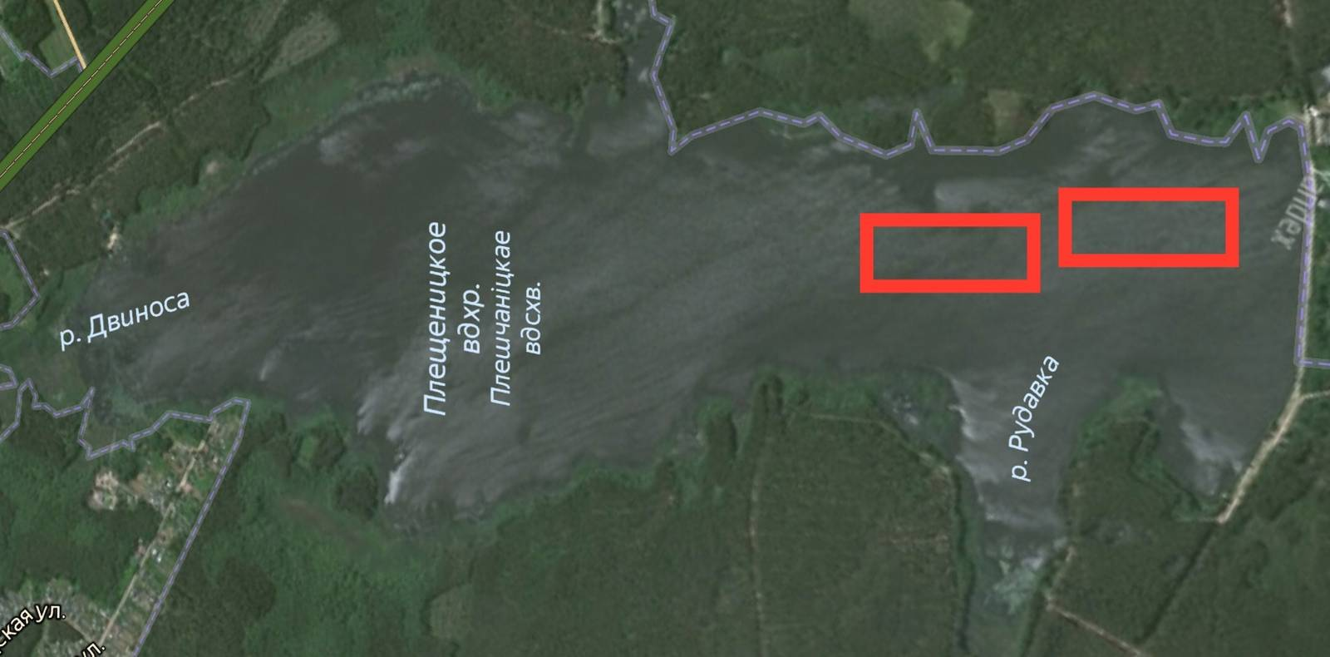

Организация, ответственная за подготовку и непосредственное проведение соревнований:
- Республиканское государственно-общественное объединение "Белорусское общество охотников и рыболовов " (РГОО «БООР»)
Количество туров 2-го этапа: два тура.

Оргкомитет: Кучинский Александр
Романов Александр
Козловский Владимир
Древотень Кирилл (ответственный за этап)

Главный судья соревнований – Загорский Александр
Судейская бригада - Абрамович Александр
Галашевский Сергей
Урбанович Юрий

3-5 февраля 2023 г.

03.02.2023 г.
10.00-16.00 Официальная тренировка (на акватории Плещеницкого вдхр. вне размеченных зон соревнований)

04.02.2023г.

9-30 Сбор участников соревнований.
10-00 – 11-00 Регистрация команд и участников соревнований. Жеребьёвка. Брифинг Оргкомитета, судейской коллегии соревнований и капитанов команд
11-00 - 11-25 Открытие 2 этапа Республиканских соревнований 2023 г. по спортивному лову рыбы со льда на мормышку.
11-25 Выход спортсменов к зонам лова.
11-55 Вход спортсменов в зоны лова.
12-00 Старт.
15-00 Финиш.
15-00 - 16-00 Взвешивание. Подведение и оглашение промежуточных итогов первого тура соревнований.

05.02.2023 г.

10-00 Сбор участников соревнований.
10.00 - 10.25 Регистрация команд и участников соревнований. Жеребьевка.
10-25 Выход спортсменов к зонам лова.
10-55 Вход спортсменов в зоны лова.
11-00 Старт.
14-00 Финиш.
14-00 -16-00 Взвешивание. Подведение окончательных итогов соревнований. Церемония торжественного награждения и закрытия соревнований
2-го этапа Республиканских соревнований 2023 г. по спортивному лову рыбы со льда на мормышку.

Дополнительная информация.

1. В связи с эпидемиологической обстановкой соблюдение социальной дистанции – ОБЯЗАТЕЛЬНО!
2. Тренировка участников соревнований в акватории 02 февраля 2023 года разрешается не ближе 50 м от указанных организаторами места расположения зон соревнований двух туров 2 этапа Республиканских соревнований 2023г.

Тренировка участников соревнований 03 февраля 2023 года до 10-00 разрешается не ближе 20 м от размеченных организаторами зон соревнований двух туров 2 этапа Республиканских соревнований 2023г
Нахождение участников соревнований в месте проведения соревнований между турами текущего этапа соревнований запрещено.

Санкции – Предупреждение Спортсмену и (или) Команде.

3. Запрещено использование Спортсменами электронных средств навигации и подводных камер во время соревнований. Запрещено использование подводных камер ближе 10 м от нейтральной зоны во время тренировок.

Санкции – Предупреждение Спортсмену и (или) Команде.

4. Оргкомитет оставляет за собой право изменения и дополнения Регламента соревнований 2-го этапа Республиканских соревнований 2023г в случае возникновения объективных обстоятельств в ходе проведения соревнований.

МЕСТО СБОРА: Беларусь, Минская обл., Логойский район

КООРДИНАТЫ 54.443279, 27.767516

